武蔵野商工会議所 異業種交流プラザ/令和8年2月定例会

（仮題）地政学 ―アメリカと日本―

■日 時：令和8年2月13日（金）午後５時３０分 ～ 午後７時（受付は５時～）
■会 場：武蔵野商工会館 会議室
■定 員：30名（先着順）
講 師： 山本 富士雄 氏
【講師プロフィール】
武蔵野商工会議所3号議員 建築家（一級建築士他）
成蹊学園中学・高等学校卒 早稲田大学第一理工学部建築学科卒 日本建築学会会員
日本建築家協会会員 経済産業省関東経済産業局長賞受賞 武蔵野市産業功労賞受章
日本商工会議所永年議員表彰

〈受賞歴〉
経済産業省巻頭（？）経済産業局長賞受賞
武蔵野市産業功労者賞受賞
〈著書〉
『一建築家の眼差し』（博進堂,2017年）
『負けてたまるか建築確認』
『木造住宅のコストがわかる本』
その他、論文多数

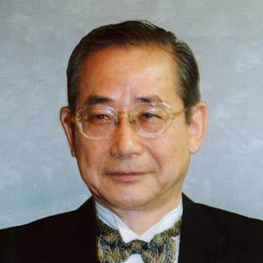

申込方法：参加ご希望の方は、２月６日（金）までに参加申込書に必要事項を記入し、ＦＡＸまたはメールでお申込みください。（E-mail：kachi@musashino-cci.or.jp）
なお、申込時にすでに定員に達している場合は、担当からご連絡いたします。
問合せ先：武蔵野商工会議所 異業種交流プラザ 担当/加知 （TEL：0422-22-3631）

きりとり不要
ＦＡＸ：０４２２－２２－３６３２ 担当：加知 行

2月定例会 参加申込書

事業所名： 連 絡 先：

氏 名
主催：武蔵野商工会議所 異業種交流プラザ
※記入いただいた情報は、異業種交流プラザ 定例会の運営にのみ使用いたします。

